权限场景测试
编制日期 2026年11月6日 测试方式 离线契约与接口验证
本册记录权限类5个具体用例的本次执行过程，每个用例包含前置、操作、量化判据、接口轨迹图与结束状态。25个场景总集每类5个，本册5个均通过。图表由实际接口事件和只读快照生成，完整记录见同目录执行证据.json。
Agent、审批和权限场景使用真实JWT、CSRF、LangGraph与SQLite；普通聊天fixture固定测试身份。模型与检索使用脚本替身，不调用真实模型、不下载Embedding，也不操作现有业务目录。

本类执行结果
编号 | 用例 | 结果 | 调用耗时 秒
P01 | 匿名不能访问业务页面和接口 | 通过 | 1.4805
P02 | 本人草稿与未提交隐私隔离 | 通过 | 2.2394
P03 | 管理员与业务权不隐含审核权 | 通过 | 2.1254
P04 | east审核权不能扩展至west | 通过 | 2.1555
P05 | 审核员禁止审核本人申请 | 通过 | 2.0233

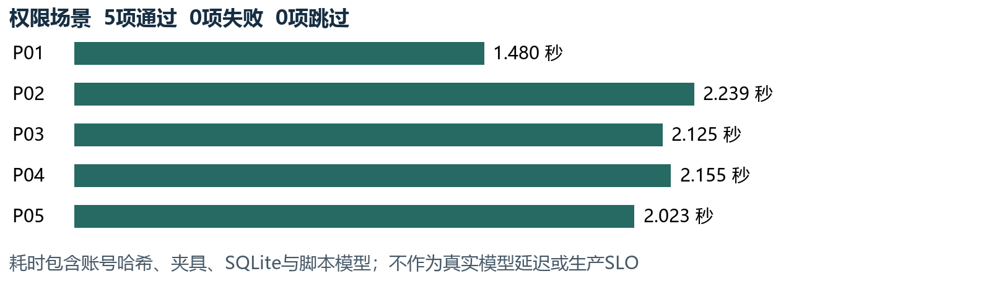
图 1 本类实际调用阶段耗时与通过数
通过率分母为本类5个已执行用例，不含未实现功能或真实模型题集。HTTP 401、403、409、422在负例中可能正是预期结果。耗时包含测试夹具、账号哈希和数据库开销，不能作为生产延迟承诺。
执行基线提交 56b192fa357e1a0b8ee9ba0a20fd2ecda72df57d。执行工作区另保留原有RAG本地差异；逐文件摘要及变更路径见执行证据.json，未改写或提交该原有源码差异。

P01 匿名不能访问业务页面和接口
需求追溯：R07。本例结果：通过。

前置与输入
无Cookie请求业务页及各业务API，同时设置旧CHAT_DEMO_MODE=1。

操作过程
1 匿名打开业务页面。
2 匿名读取及写入会话、消息等业务接口。
3 检查旧演示开关不能旁路登录。
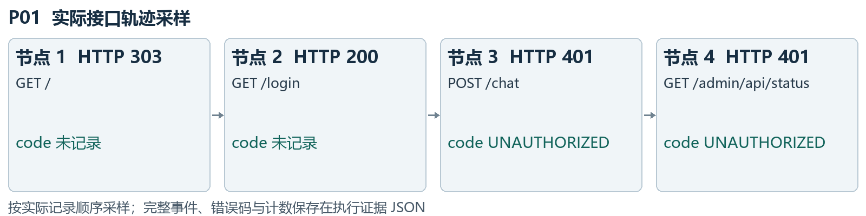
图 2 P01实际接口记录采样 完整顺序保留在执行证据中

量化判据与本次观察
判据：业务页面跳转登录。
判据：受保护业务API返回401中文错误信封。
判据：旧开关不授予身份，敏感凭据不出现在响应。
本次passed；用例调用阶段耗时1.4805秒，记录9次接口响应。HTTP分布：303为1次，200为1次，401为7次。观察到错误码：UNAUTHORIZED；按预期拦截的错误不计为测试失败。
结束只读快照：草稿0条、已有排期0条、审批事件0条、消息0条。 这是夹具结束状态，不能单独用已有排期条数推定新增占档；是否改动由原测试前后行比较断言验证。
自动化定位：tests/core/test_auth.py；执行证据.json中按P01对应nodeid可定位完整函数与参数化实例。
证据说明：图和快照用于展示本次状态；完整时序、调用次数及不变性由对应测试断言核验。没有执行真实模型效果或生产上线验收。

P02 本人草稿与未提交隐私隔离
需求追溯：R05、R07。本例结果：通过。

前置与输入
一个本人未提交草稿；其他员工及有审核权管理员分别查询。

操作过程
1 员工经H1创建未提交草稿。
2 另一账号尝试读或提交该草稿。
3 审核员检查未提交列表与详情可见性。
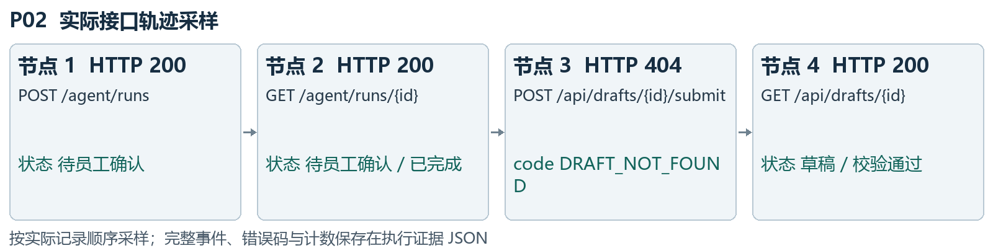
图 3 P02实际接口记录采样 完整顺序保留在执行证据中

量化判据与本次观察
判据：其他所有者不能读取或提交草稿。
判据：未提交草稿不进入审核列表，审核详情不可读取。
判据：本人仍可读取，未因越权请求而提交。
本次passed；用例调用阶段耗时2.2394秒，记录14次接口响应。HTTP分布：200为11次，404为3次。观察到错误码：DRAFT_NOT_FOUND；按预期拦截的错误不计为测试失败。
结束只读快照：草稿1条、已有排期2条、审批事件0条、消息0条。草稿状态分布：{"draft": 1}。最大round_count为5。 这是夹具结束状态，不能单独用已有排期条数推定新增占档；是否改动由原测试前后行比较断言验证。
自动化定位：tests/api/test_approvals.py；执行证据.json中按P02对应nodeid可定位完整函数与参数化实例。
证据说明：图和快照用于展示本次状态；完整时序、调用次数及不变性由对应测试断言核验。没有执行真实模型效果或生产上线验收。

P03 管理员与业务权不隐含审核权
需求追溯：R05、R07。本例结果：通过。

前置与输入
管理员有效且有普通场馆业务授权，但未显式授予can_review_drafts。

操作过程
1 员工正常提交申请。
2 未授审核权的管理员查询列表、详情并尝试决定。
3 检查审核范围未因角色扩大。
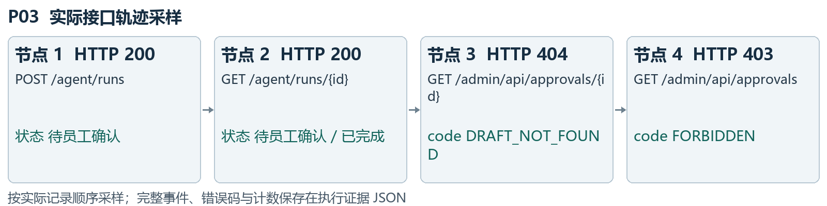
图 4 P03实际接口记录采样 完整顺序保留在执行证据中

量化判据与本次观察
判据：无审核范围时列表无可审申请。
判据：详情或决定被拒绝，不能通过申请。
判据：can_create_draft不代替can_review_drafts。
本次passed；用例调用阶段耗时2.1254秒，记录12次接口响应。HTTP分布：200为10次，404为1次，403为1次。观察到错误码：DRAFT_NOT_FOUND、FORBIDDEN；按预期拦截的错误不计为测试失败。
结束只读快照：草稿1条、已有排期2条、审批事件1条、消息0条。草稿状态分布：{"submitted": 1}。最大round_count为5。 这是夹具结束状态，不能单独用已有排期条数推定新增占档；是否改动由原测试前后行比较断言验证。
自动化定位：tests/api/test_approvals.py；执行证据.json中按P03对应nodeid可定位完整函数与参数化实例。
证据说明：图和快照用于展示本次状态；完整时序、调用次数及不变性由对应测试断言核验。没有执行真实模型效果或生产上线验收。

P04 east审核权不能扩展至west
需求追溯：R05、R07。本例结果：通过。

前置与输入
仅east审核授权的管理员；west范围申请与样例。

操作过程
1 准备不同场馆的申请夹具。
2 east审核员查询列表与west详情及操作。
3 核对可见范围和拒绝结果。
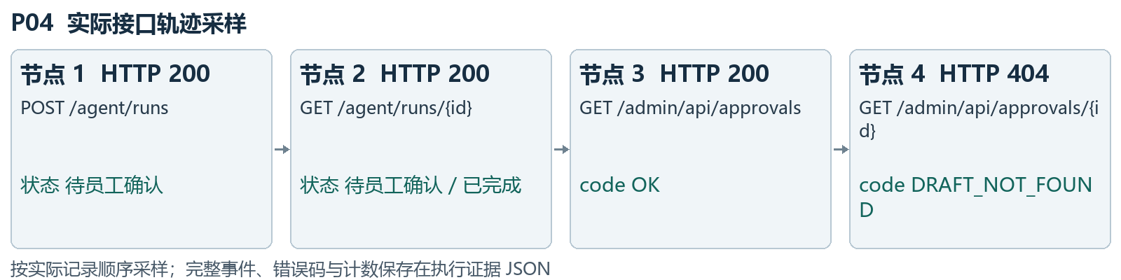
图 5 P04实际接口记录采样 完整顺序保留在执行证据中

量化判据与本次观察
判据：审核列表仅包含当前授权场馆。
判据：west详情与决定不能因admin角色放行。
判据：跨场馆越权读取和写入成功次数为0。
本次passed；用例调用阶段耗时2.1555秒，记录10次接口响应。HTTP分布：200为9次，404为1次。观察到错误码：DRAFT_NOT_FOUND；按预期拦截的错误不计为测试失败。
结束只读快照：草稿1条、已有排期3条、审批事件1条、消息0条。草稿状态分布：{"submitted": 1}。最大round_count为5。 这是夹具结束状态，不能单独用已有排期条数推定新增占档；是否改动由原测试前后行比较断言验证。
自动化定位：tests/api/test_approvals.py；执行证据.json中按P04对应nodeid可定位完整函数与参数化实例。
证据说明：图和快照用于展示本次状态；完整时序、调用次数及不变性由对应测试断言核验。没有执行真实模型效果或生产上线验收。

P05 审核员禁止审核本人申请
需求追溯：R05、R07。本例结果：通过。

前置与输入
同时拥有申请和审核权的管理员本人创建、提交草稿。

操作过程
1 管理员以本人身份经H1创建并提交。
2 查看详情can_approve后尝试通过。
3 重读本人状态与事件。
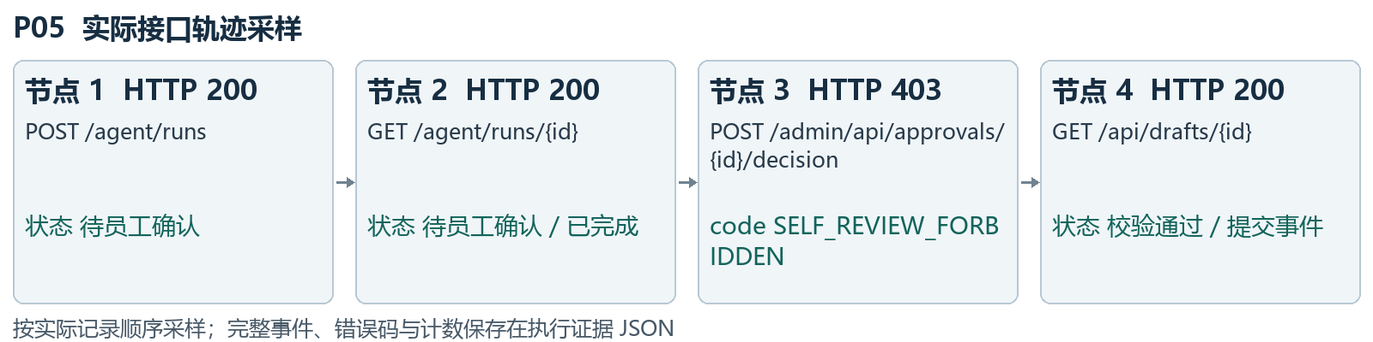
图 6 P05实际接口记录采样 完整顺序保留在执行证据中

量化判据与本次观察
判据：can_approve为false，通过请求403。
判据：状态保持submitted。
判据：事件只有submit，不新增approve。
本次passed；用例调用阶段耗时2.0233秒，记录10次接口响应。HTTP分布：200为9次，403为1次。观察到错误码：SELF_REVIEW_FORBIDDEN；按预期拦截的错误不计为测试失败。
结束只读快照：草稿1条、已有排期2条、审批事件1条、消息0条。草稿状态分布：{"submitted": 1}。最大round_count为5。 这是夹具结束状态，不能单独用已有排期条数推定新增占档；是否改动由原测试前后行比较断言验证。
自动化定位：tests/api/test_approvals.py；执行证据.json中按P05对应nodeid可定位完整函数与参数化实例。
证据说明：图和快照用于展示本次状态；完整时序、调用次数及不变性由对应测试断言核验。没有执行真实模型效果或生产上线验收。

